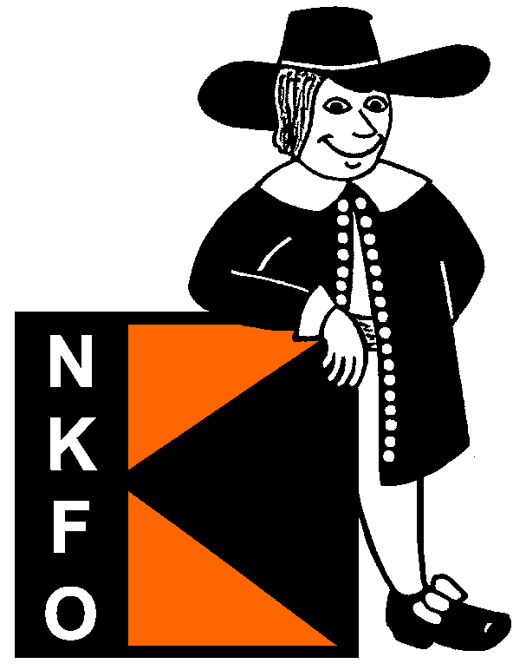 | Närrische Kolpingsfamilie Opladen
 | Mitglied im KOK:  FLK:  BDK: | Komitee Opladener Karneval  Festausschuss Leverkusener Karneval  Bund Deutscher Karneval

Anmeldung zur Teilnahme am Rosenmontagszug 2023

Hiermit melde ich mich verbindlich zu der Teilnahme, in der Fußgruppe der Närrischen Kolpingsfamilie Opladen (NKFO), am Rosenmontagszug 2023 an, und verpflichte mich den Kostenbeitrag, für Kostüm und Wurfmaterial (sowie Versicherung bei Nichtmitgliedern), in Höhe von 40,00 € für Mitglieder und 45,00 € für Nichtmitglieder zu übernehmen.
Ich erkläre mich damit einverstanden, dass meine persönlichen Daten an die Versicherung und die FLK- Zugleitung, zur Teilnahme am Rosenmontagszug in Leverkusen-Opladen, weitergegeben werden dürfen.
Mit meiner Teilnahme stimme ich zu, dass Fotos, die von mir bei Veranstaltungen der NKFO entstehen, sowohl im Internet als auch in der Presse, zu vereinswirksamen Zwecken veröffentlicht werden dürfen.

Diese Anmeldung muß bis spätestens 08.01.2023 beim Vorsitzenden der NKFO
Hermann-Josef Bothmann – Pommernstr. 35 – 51379 Leverkusen oder bei
Mareike Fischer – Elisabethstr.3 – 51379 Leverkusen oder unter der E-Mail Adresse vorstand@nkfo.de eingegangen sein.
Spätere Anmeldungen können nicht mehr berücksichtigt werden.

Name: Adresse: geb.Datum:__________

Ort/Ort: Unterschrift:____________________________________

E-Mail Adresse:_________________________

